Obchodní akademie a Jazyková škola s právem státní jazykové zkoušky, Šumperk, Hlavní třída 31

Metodika zpracování maturitní práce
pro žáky ekonomického lycea

Obsah: 1) Zadání, hodnocení a obhajoba maturitní práce
2) Formální členění práce
3) Formátování práce
4) Vzory – příloha 1

Školní rok 2023/2024

Zadání, hodnocení a obhajoba maturitní práce

- Témata pro maturitní práci a její obhajobu musí být v souladu s učebními dokumenty pro EL, z oblasti odborné, popř. společenskovědní, ale i tato témata musí být alespoň z části ekonomicky zaměřena.

- Nejpozději do konce měsíce listopadu si žák samostatně zvolí a prostřednictvím vyučujícího předmětu Ekonomika předloží řediteli školy téma své maturitní práce, které odpovídá žákově profilaci. Ředitel společně s vedoucím příslušné předmětové komise (komise odborných předmětů, případně komise společenskovědních předmětů) téma posoudí a následně žákovi téma maturitní práce určí. Dále určí vedoucího práce, a to vše nejpozději 4 měsíce před termínem obhajoby maturitní práce.

Vedoucí maturitní práce poskytuje v rámci konzultací ke zpracování maturitní práce žákovi metodické rady, jak maturitní práci zpracovat. Vedoucí zpracuje do 25. dubna písemný posudek maturitní práce, ve kterém práci zhodnotí, zejména její silné a slabé stránky.

- Do konce března stanoví ředitel školy oponenta maturitní práce. Oponent zpracuje do 25. dubna písemný posudek maturitní práce, ve kterém práci zhodnotí, zejména silné a slabé stránky práce, a navrhne známku.

- Žák zpracovává maturitní práci pod odborným a metodickým vedením vedoucího maturitní práce. Maturitní práci odevzdá do 2. dubna ve trojím písemném vyhotovení v kanceláři školy (z toho jedenkrát svázanou v kroužkové vazbě vytištěnou jednostranně a dvakrát vytištěnou oboustranně). Dále ji zašle vyučujícímu ekonomiky v elektronické podobě (1 x formát WORD a 1 x PDF).
Neodevzdá-li žák pro vážné důvody práci v stanoveném termínu, omluví se písemně řediteli školy nejpozději v den stanovený pro odevzdání maturitní práce. Uzná-li ředitel školy omluvu žáka, určí žákovi náhradní termín pro odevzdání maturitní práce. Pokud žák maturitní práci neodevzdá ve stanoveném termínu bez písemné omluvy s uvedením vážných důvodů, nebo pokud mu omluva nebyla uznána, posuzuje se, jako by danou zkoušku vykonal neúspěšně.

- Maturitní práce bude zpracována podle ČSN 01 6910. Ve své práci musí žák, kromě popisné části, řešit „nějaký“ problém – jehož řešení bude představovat vlastní přínos žáka (řešitelská práce). Citace jiných autorů, použité v maturitní práci mohou tvořit maximálně 30 % textu práce. Žák je povinen ověřit originalitu své práce na serveru „odevzdej.cz“ pomocí vygenerovaného protokolu, a to způsobem: vytiskne „Informace o podobnostech“, které budou doručeny na email žáka. Tento dokument vloží za titulní list práce. Maturitní práce musí být odevzdána maximálně 3 pracovní dny po vygenerování protokolu a ověření originality práce.

- Rozsah práce: minimálně 15 stran (tj. 3 750 slov) a maximálně 17 stran (tj. 4 250 slov) vlastního textu včetně úvodu a závěru + příloh.

- V průběhu vypracovávání maturitní práce je žák povinen absolvovat minimálně jednu konzultaci u vedoucího práce nejpozději do 15. března.

- Kritéria hodnocení maturitní práce.
Vedoucí maturitní práce a oponent provedou hodnocení maturitní práce, při kterém posoudí zejména:
  - odbornou úroveň práce;
  - vlastní přínos žáka, přístup k problému a jeho řešení;
  - formální úpravu a jazykovou správnost práce, rozsah práce;
Následně zpracují písemný posudek maturitní práce, práce se zdroji
a samostatnost při zpracování.

Vedoucí práce a oponent ohodnotí práci podle jednotlivých bodů (viz výše) a navrhne celkové hodnocení. Hodnocení provádí podle klasifikační stupnice 1–5.

Prokáže-li se, že žák v práci použil nepovolené aplikace či text jiného autora
a tento neoznačil jako citaci (práci, nebo její část opsal), bude práce považována za plagiát, posuzována jako neobhajitelná a hodnocena známkou „nedostatečný“.

Vedoucí práce i oponent předají vypracované posudky ve dvojím vyhotovení třídnímu učiteli, který posudky všech maturitních prací v příslušné maturitní třídě sumarizuje a následně, nejpozději 14 dnů před termínem obhajoby maturitní práce, předá jedno vyhotovení posudku vedoucího práce i oponenta žákovi a druhé vyhotovení místopředsedovi maturitní komise.

Pro ústní obhajobu připraví vedoucí i oponent maturitní práce každý minimálně jednu otázku, související s cílem, obsahem nebo zpracováním práce. Tato bude žákovi položena v rámci ústní obhajoby.

- Obhajoba maturitní práce před zkušební maturitní komisí:
V časovém limitu minimálně 15 minut, nejdéle však 25 minut představí žák odevzdanou práci a zodpoví na dotazy tak, aby maturitní komise všemu porozuměla a byly jí předloženy všechny informace, které očekává, tak, aby doporučila pozitivní hodnocení.
Z uvedeného vyplývá, že v relativně krátkém časovém úseku je potřeba představit základní pilíře maturitní práce v požadovaných souvislostech, a to velmi stručně. Současně musí být žák připraven na zodpovězení dotazů, které jsou připravené vedoucím práce a oponentem a dále otázky, které ověřují jeho skutečnou znalost problematiky.
Žák musí: - seznámit komisi s obsahem, cíli a výsledky maturitní práce
- přesvědčit komisi, že problematice rozumí
- získat komisi pro obhajovanou věc a tím získat úspěšné hodnocení.

Následuje závěrečné hodnocení maturitní práce, které zahrnuje hodnocení samotné maturitní práce a hodnocení obhajoby maturitní práce před maturitní komisí.

Celkové hodnocení maturitní práce navrhuje zkušební maturitní komisi vedoucí maturitní práce. Hodnocení se provádí podle klasifikační stupnice 1–5.

Formální členění práce

1. Titulní strana
2. Dokument „Informace o podobnostech“ (Kontrola plagiátorství)

3. Čestné prohlášení

4. Poděkování

5. Obsah

6. Vlastní text práce

7. Případný seznam použitých zkratek

8. Seznam tabulek a grafů

9. Seznam literatury a dalších pramenů

10. Přílohy

Titulní strana – (viz vzor titulního listu) nečísluje se.

Dokument „Informace o podobnostech“ („Podobnosti se všemi nalezenými dokumenty“).

Prohlášení o samostatném vypracování práce (druhá strana – nečísluje se, viz příloha).

Poděkování

Přestože to žádná norma nevymezuje, je běžně užívanou praxí poděkovat vedoucímu práce způsobem, jenž odpovídá dle názoru autora rozsahu pomoci, které se mu od něj dostalo. Rovněž je slušné poděkovat ostatním osobám, které měly jakýkoliv podíl na úspěšném zpracování maturitní práce.

Obsah – součástí vygenerovaného obsahu je název každé kapitoly i subkapitoly, který vystihuje její obsah. Čtenáři práce musí být po přečtení názvu kapitoly jasné, jaký text autor názvem kapitoly deklaruje.

Úvod práce se nejčastěji formuluje až po vypracování hlavní části textu a píše se v přítomném čase. Úvod je podstatnou součástí maturitní práce a měli bychom mu věnovat značnou pozornost. Právě v úvodu se prokazuje, proč bychom se danou problematikou měli zabývat, jaký smysl má realizace práce. To znamená, že bychom v úvodu měli zodpovědět otázky: CO? PROČ? JAK? KDO? – čím se budu zabývat, proč se tím budu zabývat, jak to budu realizovat a kdo se danou problematikou již zabývá.

Na co si dát pozor při psaní úvodu:

- úvod popisuje problém, nikoliv výsledky jeho řešení

- neuvádíme výsledky výzkumného šetření

- v úvodu stanovujeme obecný cíl práce

Kapitoly a podkapitoly – práci můžeme rozdělit na teoretickou a praktickou část. Teoretická část obsahuje definice ekonomických kategorií, vysvětluje ekonomické teorie aplikované na dané téma. Základem pro psaní teoretické části je ucelené prostudování relevantní literatury.

Praktická část práce navazuje na ekonomické teorie představené v teoretické části práce. V praktické části práce musí být patrná autorova přidaná hodnota, což znamená, že samotný text, tabulky, výpočty, grafy atd. by měly být v převážné míře jeho vlastními výtvory. Převzaté texty či tabulky, grafy a výpočty by měly být zastoupeny pouze minimálně. Přidaná hodnota práce má nejčastěji podobu autorova vlastního výzkumu, jeho analýz, statistických výpočtů, dotazníkových či jiných šetření. V praktické části by měly být shrnuty vlastní poznatky či výstupy buď
v závěru každé kapitoly, anebo sumárně v závěru praktické části jako celku. Platí, že základním metodickým vodítkem pro navržení a zpracování praktické části je řešení a splnění cíle vytyčeného na počátku zpracování práce.

Závěr – je poslední částí závěrečné práce z hlediska prezentace textu. V závěru odpovídáme na otázky:
Čím jsem se zabýval?
Proč jsem se daným tématem zabýval?
Jak to obohatilo dosavadní poznání?
Zdali jsem dosáhl stanovených cílů?
Rozsah závěru je stanoven minimálně na 1 stranu textu.
Jedná se o podstatnou a často nejvíce čtenou část maturitní práce.

Seznam použité literatury a pramenů (zdrojů) – nečíslujeme, ale uvádíme v obsahu. Zde končí číslování stránek práce. Jednotlivé publikace uvádíme v abecedním pořadí. Seznam literatury musí obsahovat všechny prameny, knihy, internetové odkazy a další studijní podklady, z nichž jsme čerpali. Wikipedie není relevantním zdrojem pro použití v maturitní práci.

Citování v textu
Při odkazování na zdroje v textu se uvádí příjmení autora a rok vydání citovaného materiálu. Seznam použité literatury na konci práce pak uvádí abecední seznam podle citovaných autorů.
Je nezbytně nutné ověřit, že každá citace uvedená v textu, je zařazena v seznamu a zároveň, že zdroje uvedené v seznamu použité literatury, jsou citovány v textu.

Krátká citace – krátký přebíraný text (méně než 40 slov) se vloží do uvozovek a zařadí se jako pokračování běžného textu odstavce.

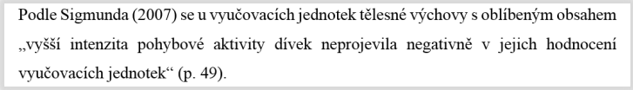
Krátká citace – text uvedený pomocí jména autora.

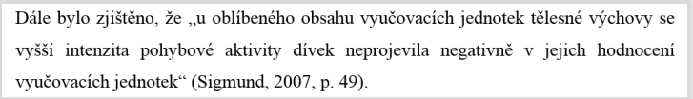
Krátká citace – text uvedený bez využití jména autora.

Dlouhá citace – dlouhý převzatý text (40 slov a více) se nevkládá do uvozovek. V textu je uveden jako samostatný odstavec, který je celý blokově odsazen z leva (o 1 cm, na stejnou úroveň jako jsou odsazeny 1. řádky odstavců běžného textu).

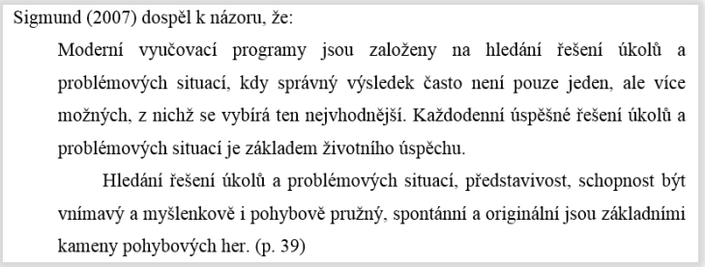
Dlouhá citace – text uvedený pomocí jména autora.

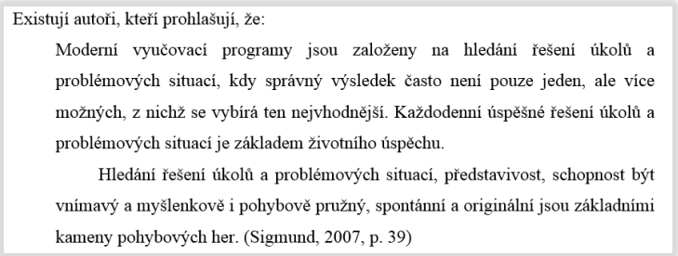
Dlouhá citace – text uvedený bez využití jména autora.

Více zdrojů citovaných v jedné závorce – citace v závorce odkazující na dva nebo více zdrojů se oddělují středníkem.
(Kudláček & Frömel, 2012; Mitáš et al., 2013; Sigmund, 2007)

U příloh (obrázky, grafy, tabulky apod.) – strany nečíslujeme, ale uvádíme je v obsahu. Přílohy tvoří ukázky vyplněných dotazníků, pomocné tabulky, diagramy, grafy, fotografie (pokud nejsou použity v textu).

Formátování práce

Stanovené formátování práce:
- řádkování: 1,5
- rozsah práce – 15 stran + přílohy (viz. kapitola 1 bod VI.)
- velikost písma:
  - běžný text: 12 bodů
  - nadpisy: max. 24 bodů
  - názvy grafů, tabulek, obrázků, schémat – vkládat funkcí MS Word „Vložit titulek“ nad daný obrazec – velikost 12 bodů
  - zdroje pod grafem, tabulkou, obrázkem, schématem: 12 bodů
  - poznámky pod čarou: 10 bodů
  - typ písma: Times New Roman
  - zarovnání odstavce: do bloku
  - mezery za odstavci: 6 bodů
  - okraje stránky: levý okraj 3,5 cm; ostatní okraje 2,5 cm

Práce má formát A4, text by měl být zpracován v textovém editoru (MS Word). Na konci stránky nesmí zůstat nadpis kapitoly, grafu či tabulky, samostatná první řádka odstavce, ani slovo ukončené rozdělovacím znaménkem. Začátek stránky nesmí obsahovat část nadpisu. Na konci řádku by neměla zůstat jednohlásková předložka, spojka, pomlčka, zkratka dvou anebo více slov. V rámci dělení slov není možné rozdělovat akademický titul, zkrácené jméno a příjmení, číslice a název počítaného předmětu, značky a jednotky.

Pro číslování stránek se používají arabské číslice uprostřed dolního okraje stránky. Nečísluje se titulní strana, prohlášení, poděkování, obsah, číslování začíná kapitolou „Úvod“, ovšem počet stránek se počítá od titulní strany. Číslování kapitol a podkapitol by mělo být víceúrovňové v desetinném třídění. Kapitoly „Úvod“ a „Závěr“ se nečíslují. V celém textu je nutno zachovat jednotnou grafickou úpravu. Není vhodné používat více druhů písma, lepší je kombinovat velikost, kurzívu a tloušťku jednoho typu písma. Jednotnou grafickou úpravu je nutno dodržet nejen ve vlastním textu, ale i u tabulek a grafů, což znamená, že u tabulek a grafů by mělo být použito stejné písmo jako u vlastního textu práce. Úprava nadpisů kapitol a podkapitol by měla být jednotná v celé práci. Pro zvýraznění textu je vhodné používat umístnění na samostatný řádek, tučné písmo, kurzívu, změnu velikosti písma, velká písmena či vložení textu do uvozovek. Podtržení by mělo být použito pouze v opodstatněných případech. Odkazy při citování, resp. parafrázování a uvádění literatury se uvádějí v závěrečném seznamu, aby se pisatel nedopustil plagiátorství (vydávání cizích myšlenek za své).

Vzory

- Příloha – Vzor úpravy práce

 | Obchodní akademie a Jazyková škola s právem státní jazykové zkoušky, Šumperk, Hlavní třída 31
Název práce
Maturitní práce
2023/2024 |  | Adam Novotný, 4. A
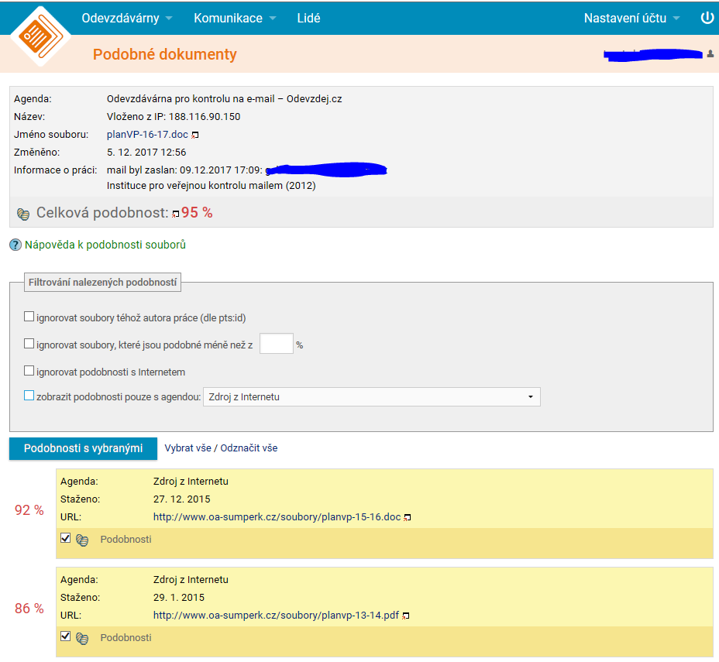
Kontrola plagiátorství

ČestnÉ prohlášení

Já, níže podepsaný(á) ….., prohlašuji, že jsem svoji maturitní práci vypracoval(a) sám(a) a na její vypracování použil(a) uvedené prameny.
Nemám žádný důvod odmítnout zpřístupňování této práce v souladu se zákonem
č. 121/2000 Sb., o právu autorském a právech souvisejících s právem autorským
a změně některých zákonů (autorský zákon) v platném znění.

V……..………. dne ……………… vlastnoruční podpis

Poděkování

Děkuji ……………………….. za metodické rady a praktické připomínky, které přispěly ke zdárnému vytvoření této práce.

obsah

Zde vygenerujte obsah pomocí funkce ve Wordu - je nutné používat styly!!!

Úvod Chyba! Záložka není definována.
1 Kapitola Chyba! Záložka není definována.
1.1 Podkapitola Chyba! Záložka není definována.
1.1.1 podkapitola Chyba! Záložka není definována.
Závěr Chyba! Záložka není definována.
Seznam použité literatury Chyba! Záložka není definována.
Seznam obrázků Chyba! Záložka není definována.
Seznam tabulek Chyba! Záložka není definována.
Seznam grafů Chyba! Záložka není definována.

